別紙２

**愛知県まん延防止等重点措置**

**まん延防止・第５波の終息に向け**

**県民・事業者の皆様へのお願い**

|  |  |  |
| --- | --- | --- |
| **実施区域　：** | **愛知県全域** | |
| **実施期間　：** | **２０２１年** | **８月８日（日）～８月３１日（火）** |
| **延長期間　：** |  | **９月１日（水）～９月１２日（日）** |

変更なし

**全般的な方針**

**Ⅰ. 県民の皆様へのお願い**

1. **不要不急の行動の自粛**

（略）

* 特に、人出の半減を目指して、混雑した場所等への外出の自粛を強くお願いします。

（略）

**Ⅱ. 事業者の皆様へのお願い**

1. **飲食店等に対する営業時間短縮等の要請**

**ア　営業時間短縮等の要請**

（略）

＜措置区域（法第３１条の６第１項に基づく要請）＞

・要請期間　８月８日（日）から８月３１日（火）までの２４日間

・延長期間　９月１日（水）から９月１２日（日）までの１２日間

（略）

＜措置区域以外（法第２４条第９項に基づく協力要請）＞

・要請期間　８月８日（日）から８月３１日（火）までの２４日間

・延長期間　９月１日（水）から９月１２日（日）までの１２日間

（略）

1. **飲食店等以外の営業時間短縮等の要請及び働きかけ**

（略）

＜措置区域（法第２４条第９項に基づく協力要請等）＞

・期　　　間　８月８日（日）から８月３１日（火）までの２４日間

・延長期間　９月１日（水）から９月１２日（日）までの１２日間

　（略）

＜措置区域以外（特措法によらない働きかけ）＞

・期　　　間　８月８日（日）から８月３１日（火）までの２４日間

・延長期間　９月１日（水）から９月１２日（日）までの１２日間

　（略）

変更なし

**Ⅲ. その他のお願い**

**Ⅳ. 県の取組**



以下変更なし

（＊）大規模商業施設、百貨店の地下の食品売り場等における入場者の整理等については、別途、国からの通知に基づき運用する。

別表２－１　飲食店等以外の営業時間短縮等の要請及び働きかけを行う施設及び要請

内容（措置区域）

名古屋市

岡崎市、一宮市、瀬戸市、

半田市、春日井市、津島市、

刈谷市、豊田市、蒲郡市、

犬山市、常滑市、江南市、

小牧市、稲沢市、東海市、

大府市、知立市、尾張旭市、

高浜市、岩倉市、豊明市、

日進市、愛西市、清須市、

北名古屋市、あま市、長久手市、

東郷町、豊山町、大口町、

扶桑町、大治町、蟹江町、

阿久比町、南知多町、美浜町、

武豊町、東栄町



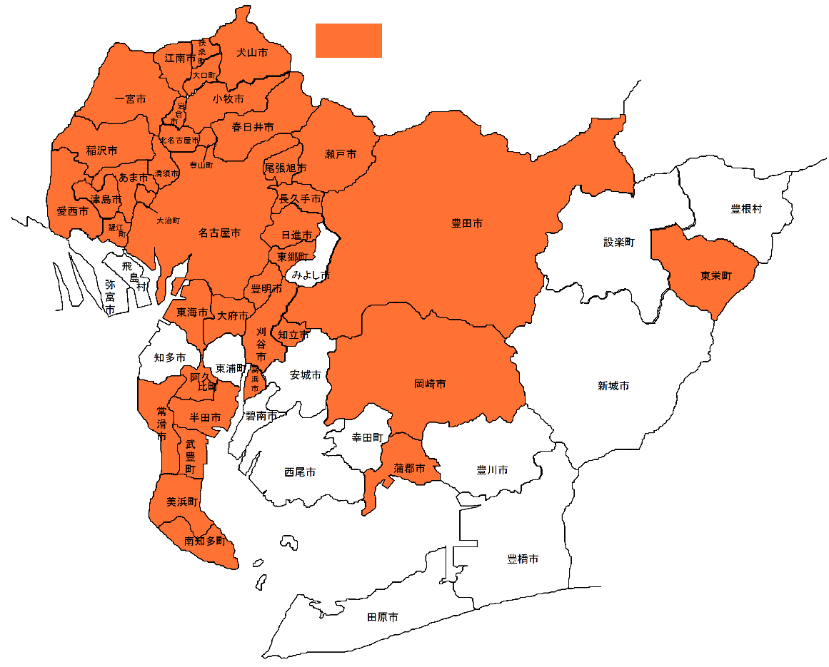

３９市町

重点措置を講じるべき区域（措置区域） ８月２１日（土）～９月１２日（日）